斯曼峰 电动洗胃机
DXW-A

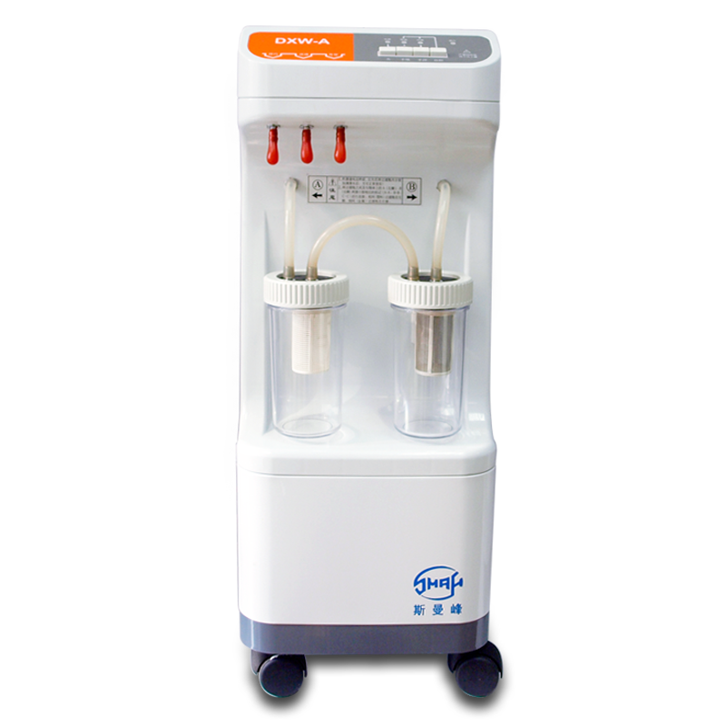

斯曼峰 电动洗胃机 DXW-A
斯曼峰DXW-A型电动洗胃机专供各种医疗单位抢救服毒、食物中毒患者及手术前洗胃之用。

产品特点
- 本机采用电磁水泵作为冲液和吸液的动力源;
- 进胃和出胃通路彻底分开，能有效阻止交叉感染；
- 洗胃迅速、干净，对胃壁粘膜无损伤；
- 具有手控进出洗胃和自控洗胃二种操作功能，易于调整和控制；
- 设有故障声光提示装置，便于故障的排除和设备维修；
- 顶部一体式的器械盘供使用时放置手术器械包或其它物品；
- 精心设计的手柄和脚轮使机器简洁大方，移动灵活、舒适
- 储物箱内可放置电源线，便于机器停用时收藏；
- 后门不用任何工具即可打开，内部可放置溶液桶，机器停用时占用空间小；
10. 整机外部均有圆弧光滑过度，易于清洁和保养。
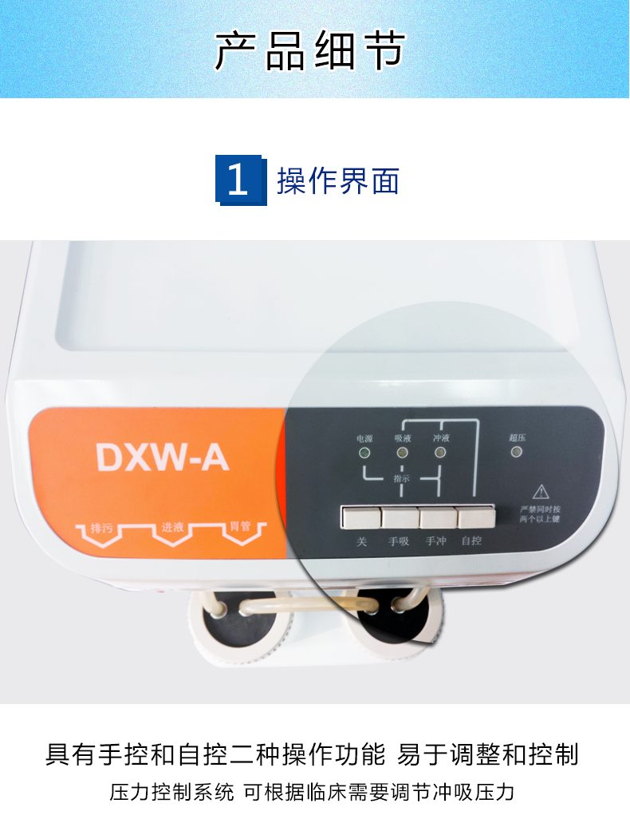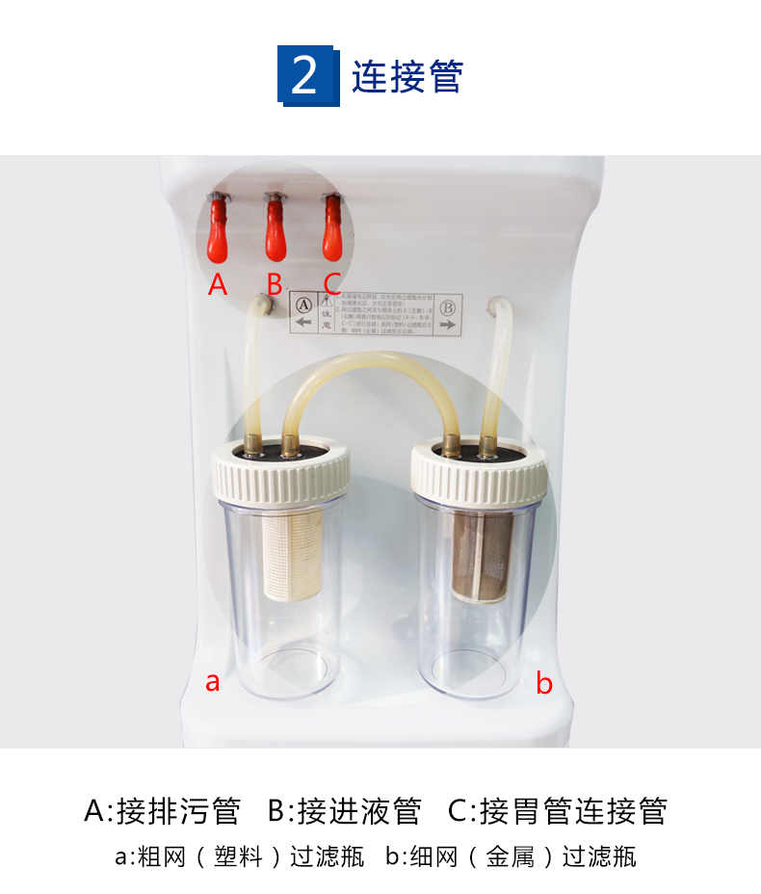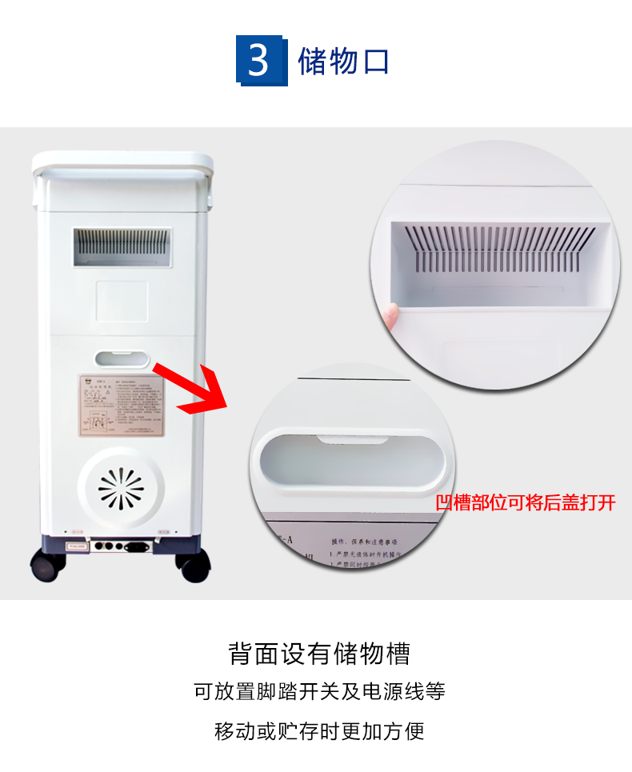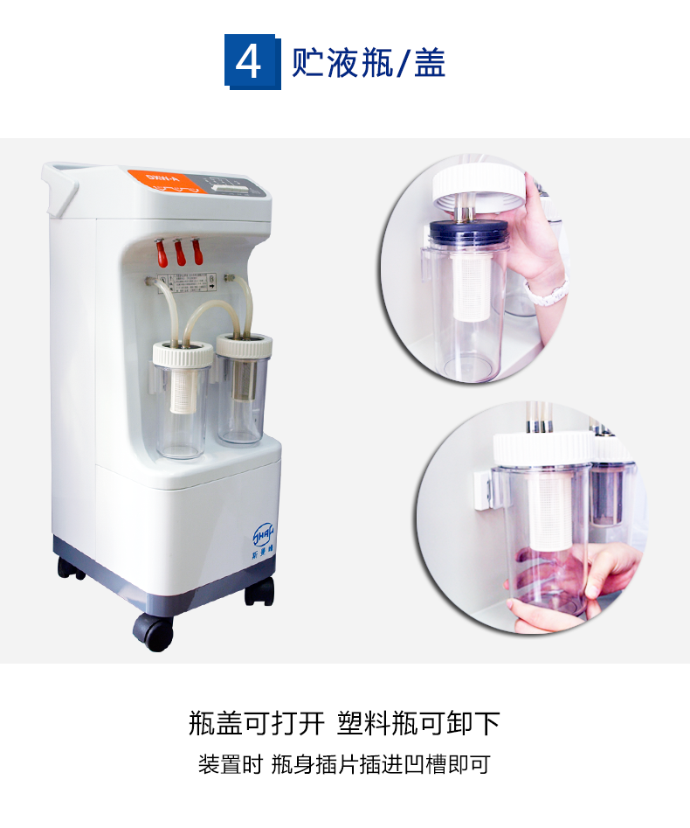

DXW-A产品介绍

斯曼峰电动洗胃机DXW-A 主要技术参数：

1.电源：AC220V 50Hz
2.输入功率：250VA
3.流量：≥2L/min
4.自控：冲液量为250～350ml/次
吸液量为300～450ml/次
5.压力控制：冲、吸压力设定为47～67KPa
6.外包装尺寸：46.5cm×42.5cm×92cm
7.毛/净重：22kg/18kg

上海斯曼峰
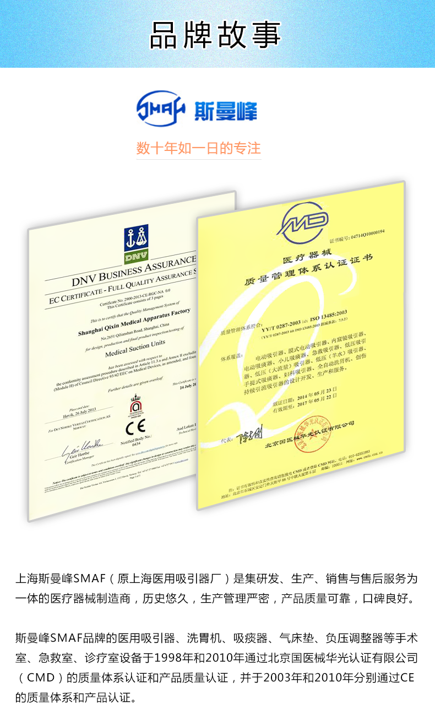

上海斯曼峰电动吸引器产品型号表
斯曼峰产品列表
分类 |  | 型号 | 产品名称
高负压吸引器 | 推车型 | YB-DX23D | 电动吸引器
高负压吸引器 | 推车型 | YX932D | 电动吸引器
高负压吸引器 | 手提式 | YX932S | 手提式吸引器
高负压吸引器 | 立式 | YB-DX23B | 电动吸引器
高负压吸引器 | 立式 | YB-MDX23 | 电动吸引器
高负压吸引器 | 立式 | YX930D | 电动吸引器
高负压吸引器 | 立式 | YX980D | 电动吸引器
吸痰器 | 成人 | SXT-1A | 手提式吸痰器
吸痰器 | 成人 | SXT-5A | 手提式吸痰器
吸痰器 | 小儿 | RX-1A | 小儿吸痰器
洗胃机 |  | DXW-2A | 全自动洗胃机
 |  | DXW-A | 电动洗胃机
妇科吸引器 |  | LX-3 | 电动流产吸引器
 |  | LX840D | 妇科吸引器
 |  | TX-1 | 脚踏吸引器
急救吸引器 |  | JX820(蓄电池） | 便携式吸引器
 |  | JX820D-1 | 便携式吸引器
低压吸引器 |  | DYX-1A | 低压（羊水）吸引器
 |  | DYX-2A | 低压吸引器
 |  | DY-3 | 低压大流量吸引器
 |  | Vts32 | 创伤持续引流吸引器
防褥疮床垫 |  | YPD-2 | 防褥疮床垫

斯曼峰电动洗胃机DXW-A型 手控/自控二用

销售部电话：021-51601230 钱经理 13816458218

销售部地址：上海市静安区海宁路1399号金城大厦417室

斯曼峰电动洗胃机 DXW-A型 保修服务承诺：

斯曼峰电动洗胃机 DXW-A型自购买之日起一年以内由产品本身质量问题（非人为损坏）导致不能正常使用的，免费提供保修服务。超过免费保修时限，提供终身维修服务（仅收取材料成本费）。

我们向您保证您定购的斯曼峰电动洗胃机 DXW-A型为全新正品，产品保修卡、合格证齐全，所有产品均可享受全国联保服务。

全国联保，统一网上报修，在线24小时内响应。只需要您登录会员中心，在“产品售后”相应页面进行在线提交售后服务申请单，我们的工作人员会在24小时内和您确认并指导进行后续保修处理。

售后服务中心电话：021-51601230

